柴犬

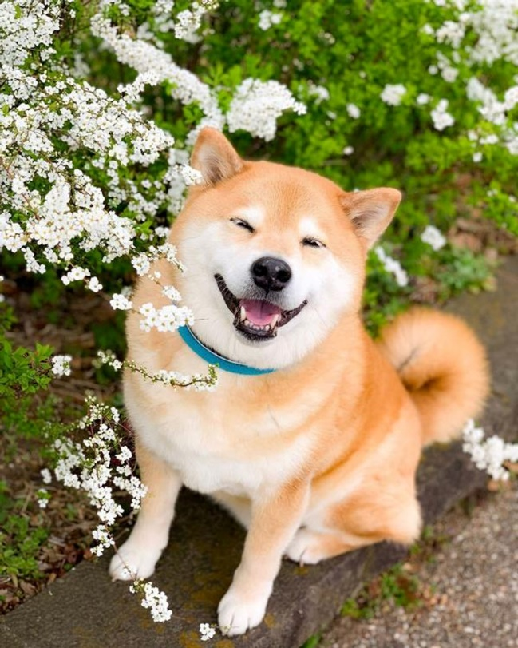
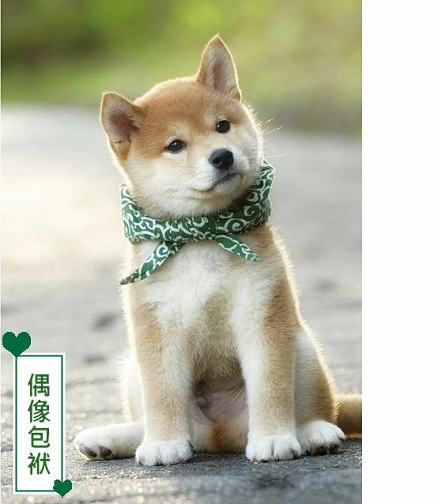

廷廷
名稱由來：
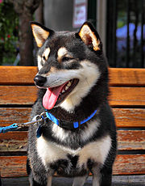
「柴犬」一詞在日文中意即「灌木叢狗」，發源於日本中央高地。在文獻上，為昭和初期的日本犬保存會的會刊「日本犬」所採用。「柴」是「打柴人」的「柴」，指小型的雜木。由於柴犬能巧妙地穿過雜木幫助打獵，而且紅褐色的毛色與枯萎的柴相似，故名。亦有人認為古語的「柴」，是把信州的柴村作為起源地。
特徵：
柴犬的幼犬
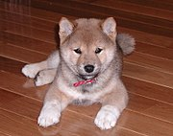
柴犬面貌與秋田犬相似，也因此兩者經常被搞混。細分的話，秋田臉較柴犬圓，柴犬的耳朵與嘴較秋田尖，不過兩者最明顯的差別是體型，柴犬比秋田明顯嬌小。
毛皮：
柴犬的特徵包括短毛、豎耳、捲尾等。屬小型犬，具有良好發展的肌肉。公犬計算至肩隆的身高約為38－41公分，母犬則為35－38公分。中等身形的公柴犬平均體重約為9公斤，母柴犬則約為8公斤。體重內的骨頭占比適中。
柴犬有兩層毛，外層較堅硬直挺，裏層則較柔軟厚實。包括臉部、耳朵、身體和腿部皆為短毛。尾巴上的毛髮較長，並散開成叢狀。柴犬毛色一般為淺棕色、黑色、白色或胡麻色。柴犬一年換毛兩次。 柴犬的尾巴為卷尾，捲曲方向可能偏左、偏右，或沒有偏移。
性格：
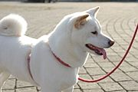
柴犬天性較為大膽、獨立，同時也有頑固一面。有些柴柴警戒心較強，也有些柴犬對人類較為友好，但基本上與日本犬的個性相同。柴犬對於主人或其認可的人類較為忠誠，由於柴犬在古代是作為追緝獵物的獵犬使用，因此通常具有一定警戒心與攻擊性，一般來說，母柴犬的攻擊性比公柴犬來得較為兇猛。柴犬與貓之間通常能夠和平相處。 柴犬個性固執，如果沒從幼犬開始飼養訓練，可能會成為頑固又愛耍脾氣的狗。 柴犬是一種相對自律的犬種，並經常喜歡保持自己身體的潔淨。柴犬經常會用舌頭清潔自己的腳掌和腿部。被飼養的柴犬通常能夠很快適應室內生活。
健康：
會影響柴犬的遺傳性健康問題包括過敏、青光眼、白內障、髖關節發育不全、眼瞼內翻和膝蓋骨脫臼,乳糜胸。
柴犬的壽命通常為15至18年。運動、健康飲食和每天的散步可幫助柴犬的健康和延長壽命，最長的壽命可以達到20歲。
飼料：
含大量澱粉的飼料
這些飼料主要是用含大量澱粉的穀物、種子和根或塊莖組成的。比如各種穀物、馬鈴薯、小麥等。這些飼料主要通過多糖來提供能量，而含很少蛋白質。它們適用於反芻動物、家禽和豬，但含太多澱粉的飼料不適用於馬。

含油的飼料
這些飼料由含油的種子（油菜、黃豆、向日葵、花生）等組成。這些飼料的能源主要來自脂類，因此其能量密度比含澱粉的飼料高。這些飼料的蛋白質含量也比較低。由於這些油也有工業用途，因此這樣的飼料的普及性不高。
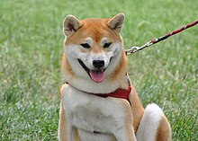
工業榨油後剩下的渣依然含有相當高的油的含量。這樣的渣也可以作為飼料，尤其對反芻動物非常好，也被廣泛使用。

綠飼料
這些飼料中整個植物被餵用，比如草、玉米、穀物等。這些飼料含大量碳水化合物，其中的營養非常雜。比如草主要含碳水化合物，蛋白質15到25%，而玉米則含較多的澱粉（約20-40%），而蛋白質含量則少於10%。綠飼料可以新鮮地餵用，也可以曬乾後保存餵用。它們比較適用於反芻動物、馬和水禽。一般不用來餵豬。

發酵後保存的綠飼料稱為青貯飼料。

其它飼料
除以上所述的飼料外還有許多其它種類的飼料，這些飼料可以直接來自大自然（比如魚粉）或者是工業複製品（比如米糠、酒糟、剩飯等。不同的牲畜使用不同的飼料，但尤其反芻動物適用這些飼料。
資料來源：
https://zh.wikipedia.org/wiki/%E6%9F%B4%E7%8A%AC
https://zh.wikipedia.org/wiki/%E9%A5%B2%E6%96%99

